Министерство образования и науки Российской Федерации

Севастопольский государственный университет

Кафедра ИС

Отчет

По дисциплине: “Алгоритмизация и программирование”

Лабораторная работа №1

“Программирование линейных и разветвляющихся алгоритмов”

Выполнил: ст.гр. ИС/б-12 Долженко И.А.

Проверил: Забаштанский А.К.

Севастополь

2017

**1. ЦЕЛЬ РАБОТЫ**

Изучение основных типов данных, исследование математических функций языка Паскаль и простейших процедур ввода-вывода. Приобретение навыков разработки и отладки программ линейной и разветвляющейся структуры.

**2. ПОСТАНОВКА ЗАДАЧИ**

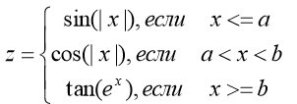Составить структурную схему алгоритма и написать программу вычисления функции z = f(x):

Значения параметров a, b и аргумента x вводятся с клавиатуры. Результаты вычислений выводятся на дисплей в форме с плавающей точкой.

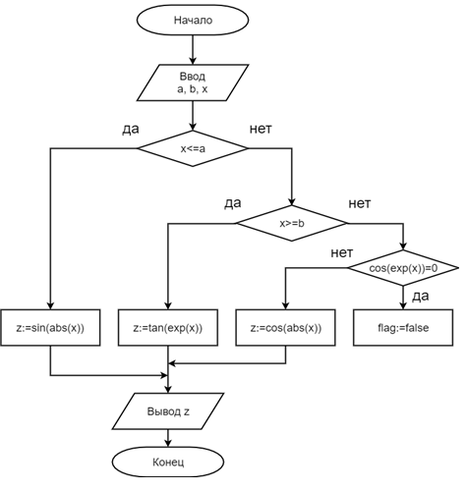**3. СТРУКТУРНАЯ СХЕМА АЛГОРИТМА**

Рисунок 1 – Структурная схема алгоритма.

**4. ТЕКСТ ПРОГРАММЫ**

Var a,b,x,z:real;

flag:boolean;

Begin

Writeln ('Введите a');

Readln (a);

Writeln ('Введите x');

Readln (x);

Writeln ('Введите b');

Readln (b);

flag:=true;

if x<=a then z:=sin(abs(x))

else if x>=b then

begin

if cos(exp(x))<>0 then z:=tan(exp(x))

else

begin

Writeln ('Не входит в ОДЗ');

flag:=false;

end;

end

else z:=cos(abs(x));

if flag then writeln ('Для x=',x,' значение функции z=',z:2:2);

Writeln ('Нажмите <Enter>'); Readln;

End.

**5.ТЕСТИРОВАНИЕ**

Введем значения параметров: a=5, b=3, x=4, вычисляется sin(|4|)=-0.75

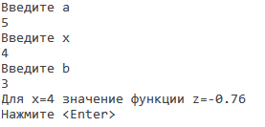

Рисунок 2 – Вычисление функции на первом интервале.

Введем значения для второго интервала: a=5, b=6, x=7,

вычисляется tan(e^7)=0.22

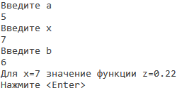

Рисунок 3 – Вычисление функции на втором интервале.

Введем значения для третьего интервала: a=5, b=7, x=6,

вычисляется cos(|x|)=0.96

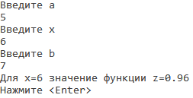

Рисунок 4 – Вычисление функции на третьем интервале.

**ВЫВОД**

В ходе работы была составлена структурная схема алгоритма и разработана программа с разветвляющейся структурой, вычисляющая значение функции; произведены ее отладка и тестирование; изучены основные типы данных, математические функции языка Паскаль и процедуры ввода-вывода.